Отчет L1

По дисциплине

“Машинно-ориентированное программирование для решения задач защиты информации”

Студента группы 3ОИБАС-718

Ненахов Сергей

Задание L 1.0

Зарегистрироваться на <https://github.com/>

Получить копию репозитория к себе на PC.

Затем перейти в папку репозитория и создать текстовый файл.

Текст файла:

@"

ФИО

Привет мир

"

Сохранить файл.

Проиндексировать файл через GitExtensions.

Сделать коммит через GitExtensions с коментарием "Привет мир"

Отправить изменения на GitHub

Написать об этом вордовский отчет со скриншотами и выложить его к себе в репозиторий.

Шаг 1. Скачиваем и распаковываем GitExtensions-Portable-3.4.1.9675-f49b4d059

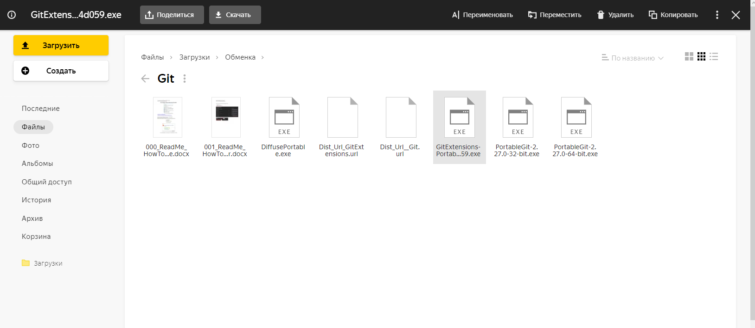

Шаг 2. Скачиваем и распаковываем PortableGit-2.27.0-64-bit

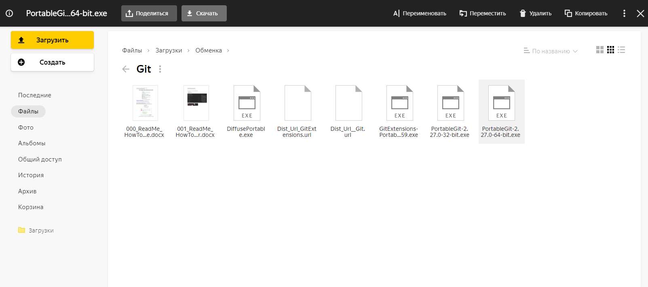

Шаг 3. запускаем GitExtensions.exe

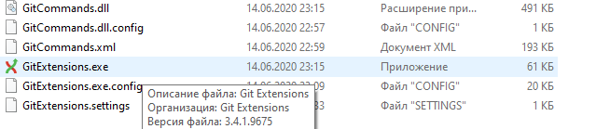

Шаг 4. указываем путь к Git (PortableGit-2.27.0-64-bit\bin), для этого жмем сюда

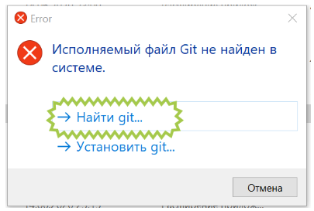

Шаг 5. Нажимаем на ответвиться/клонировать репозитории, затем авторизовываемся на GitHub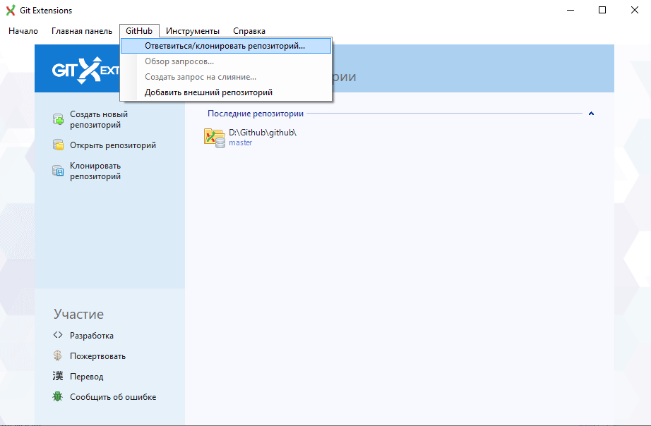

Шаг 6. В появившейся папке мы создаём текстовый документ

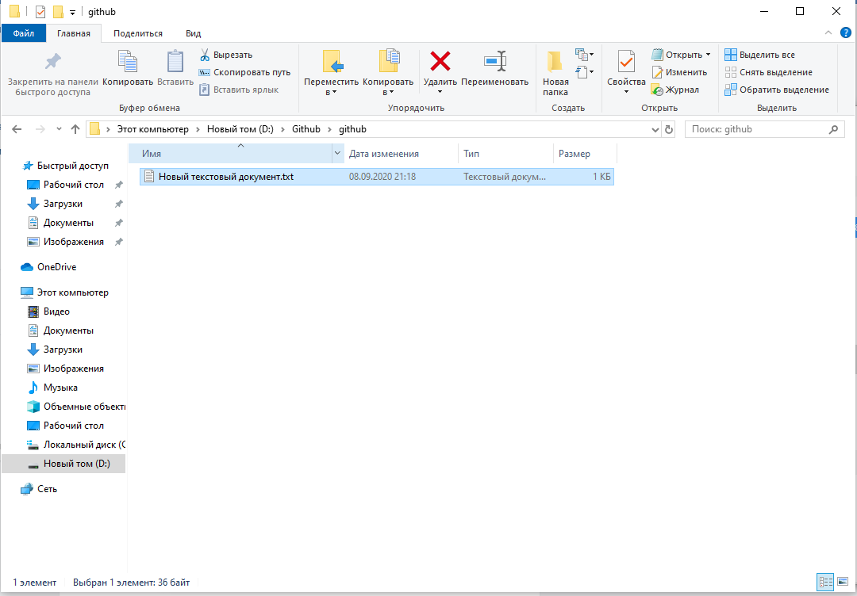

Шаг 7. Далее жмем Коммит(0) (у вас должен быть Коммит(1))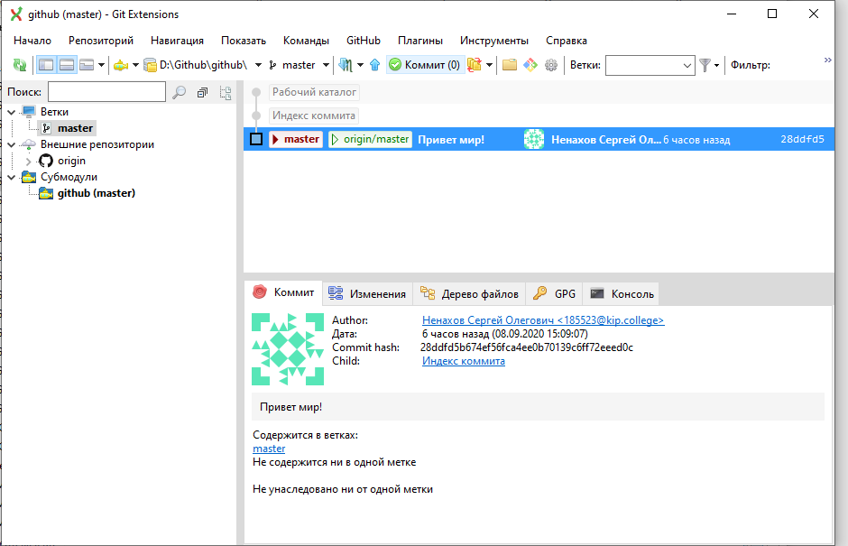

Шаг 8. Делаем индексацию, пишем комментарий и отправляем на GitHub

Задание L 1.1

Пройти игру. Написать об этом отчет и выложить на GitHub.

Шаг 1: скачиваем папку L1.1

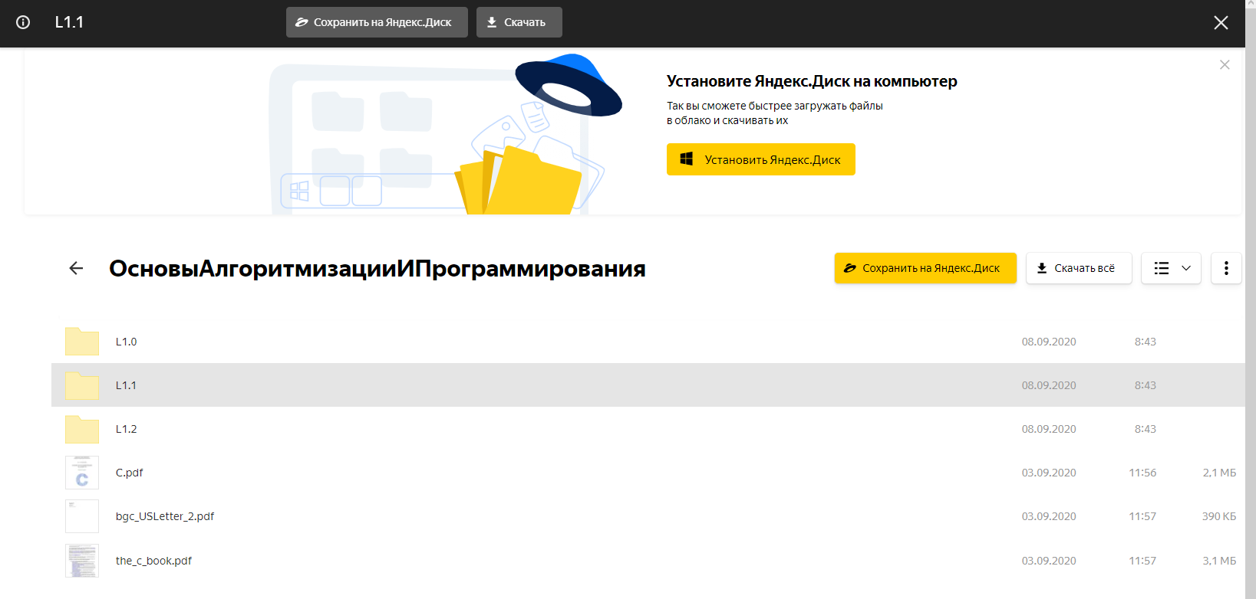

Шаг 2: в открытом архиве запускаем файл logic.exe

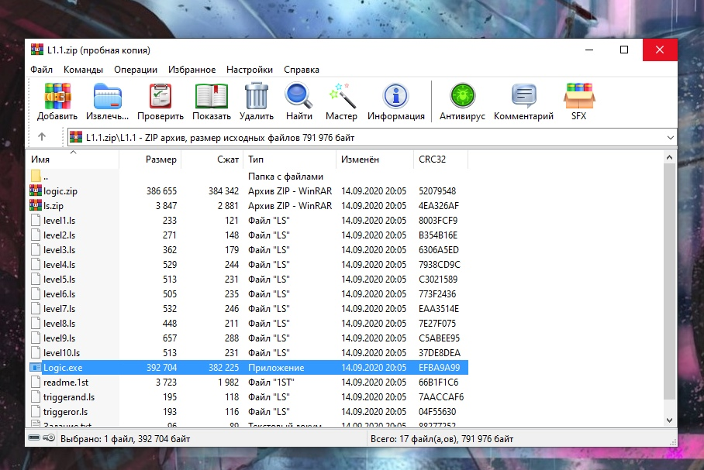

Шаг 3: в этой игре задача спустить кристаллик аккуратно вниз не разбив его. Проходим игру до 10 уровня

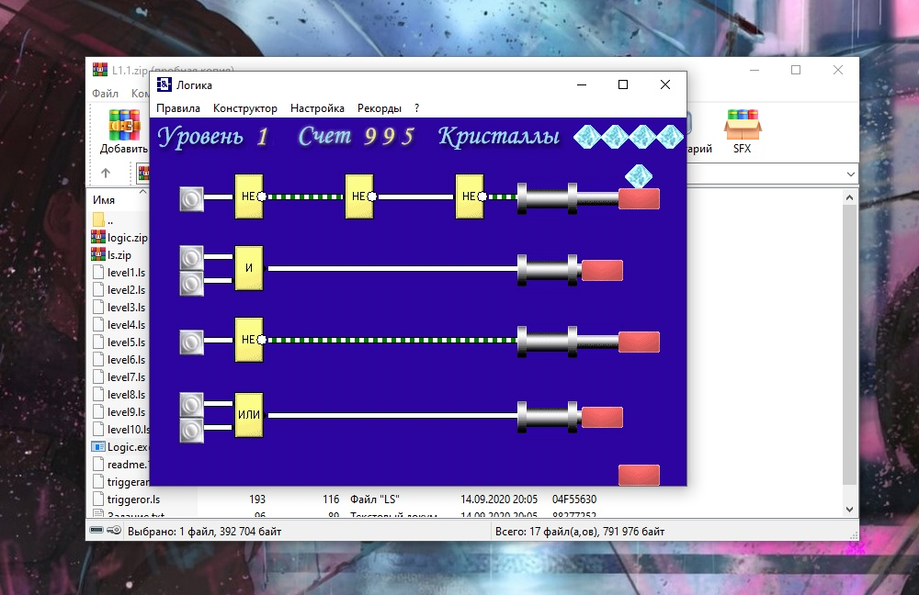

Шаг 4: после прохождения игры с каким-либо счетом должна вылезти картинка. В моем случае из-за того что я прошел игру без очков, картинка у меня не появилась

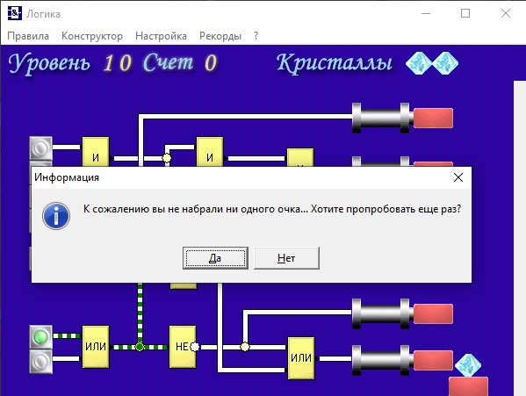

Задание L 1.2

Написать программу, которая выведет на экран

Ваши ФИО и дату рождения.

Написать отчет и выложить в GitHub

Подробности языка в википедии

Делать через bfdev-1-4-7.exe

У вас есть 30 000 ячеек памяти со значением от 0 до 255.

+ инкремент

-декремент

> смешение на соседнюю ячейку

< смешение на соседнюю ячейку

. Вывод одного символа на экран (из текущей ячейки)

, Ввод одного символа с экрана (в текущую ячейку)

Шаг 1: скачиваем папку L1.2

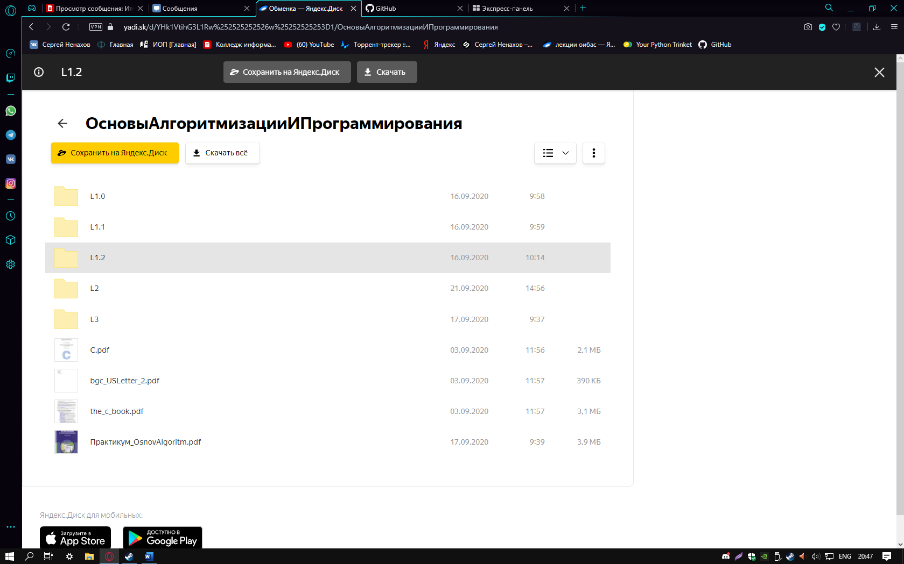

Шаг 2: в открытом архиве запускаем файл bfdev.exe

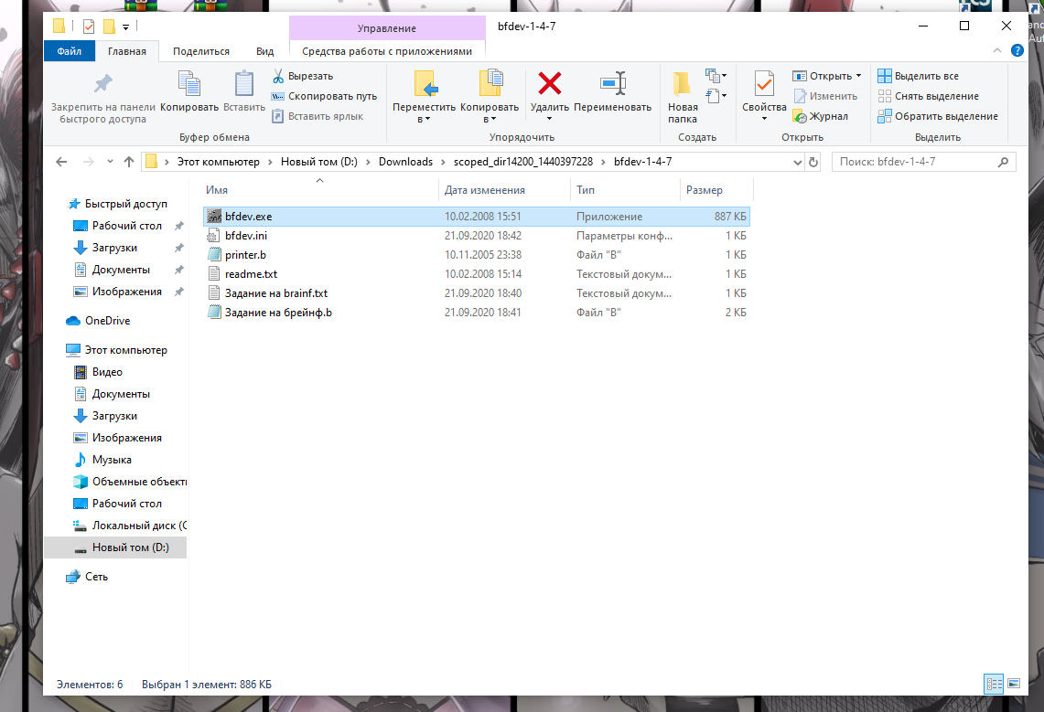

Шаг 3: С помощью эзотерического языка brainf написать программу которая выведет на экран ваше ФИО и дату рождения

|  |  |  |
| --- | --- | --- |
| **Команда Brainfuck** | **Эквивалент на Си** | **Описание команды** |
| Начало программы | int i = 0; char arr[30000]; memset(arr, 0, sizeof(arr)); | выделяется память под 30 000 ячеек с нулевыми начальными значениями |
| > | i++; | перейти к следующей ячейке |
| < | i--; | перейти к предыдущей ячейке |
| + | arr[i]++; | увеличить значение в текущей ячейке на 1 |
| - | arr[i]--; | уменьшить значение в текущей ячейке на 1 |
| . | putchar(arr[i]); | напечатать значение из текущей ячейки |
| , | arr[i] = getchar(); | ввести извне значение и сохранить в текущей ячейке |
| [ | while(arr[i]){ | если значение текущей ячейки ноль, перейти вперёд по тексту программы на ячейку, следующую за соответствующей ] (с учётом вложенности) |
| ] | } | если значение текущей ячейки не нуль, перейти назад по тексту программы на символ [ (с учётом вложенности) |

Шаг 4: результат должен быть примерно таким

